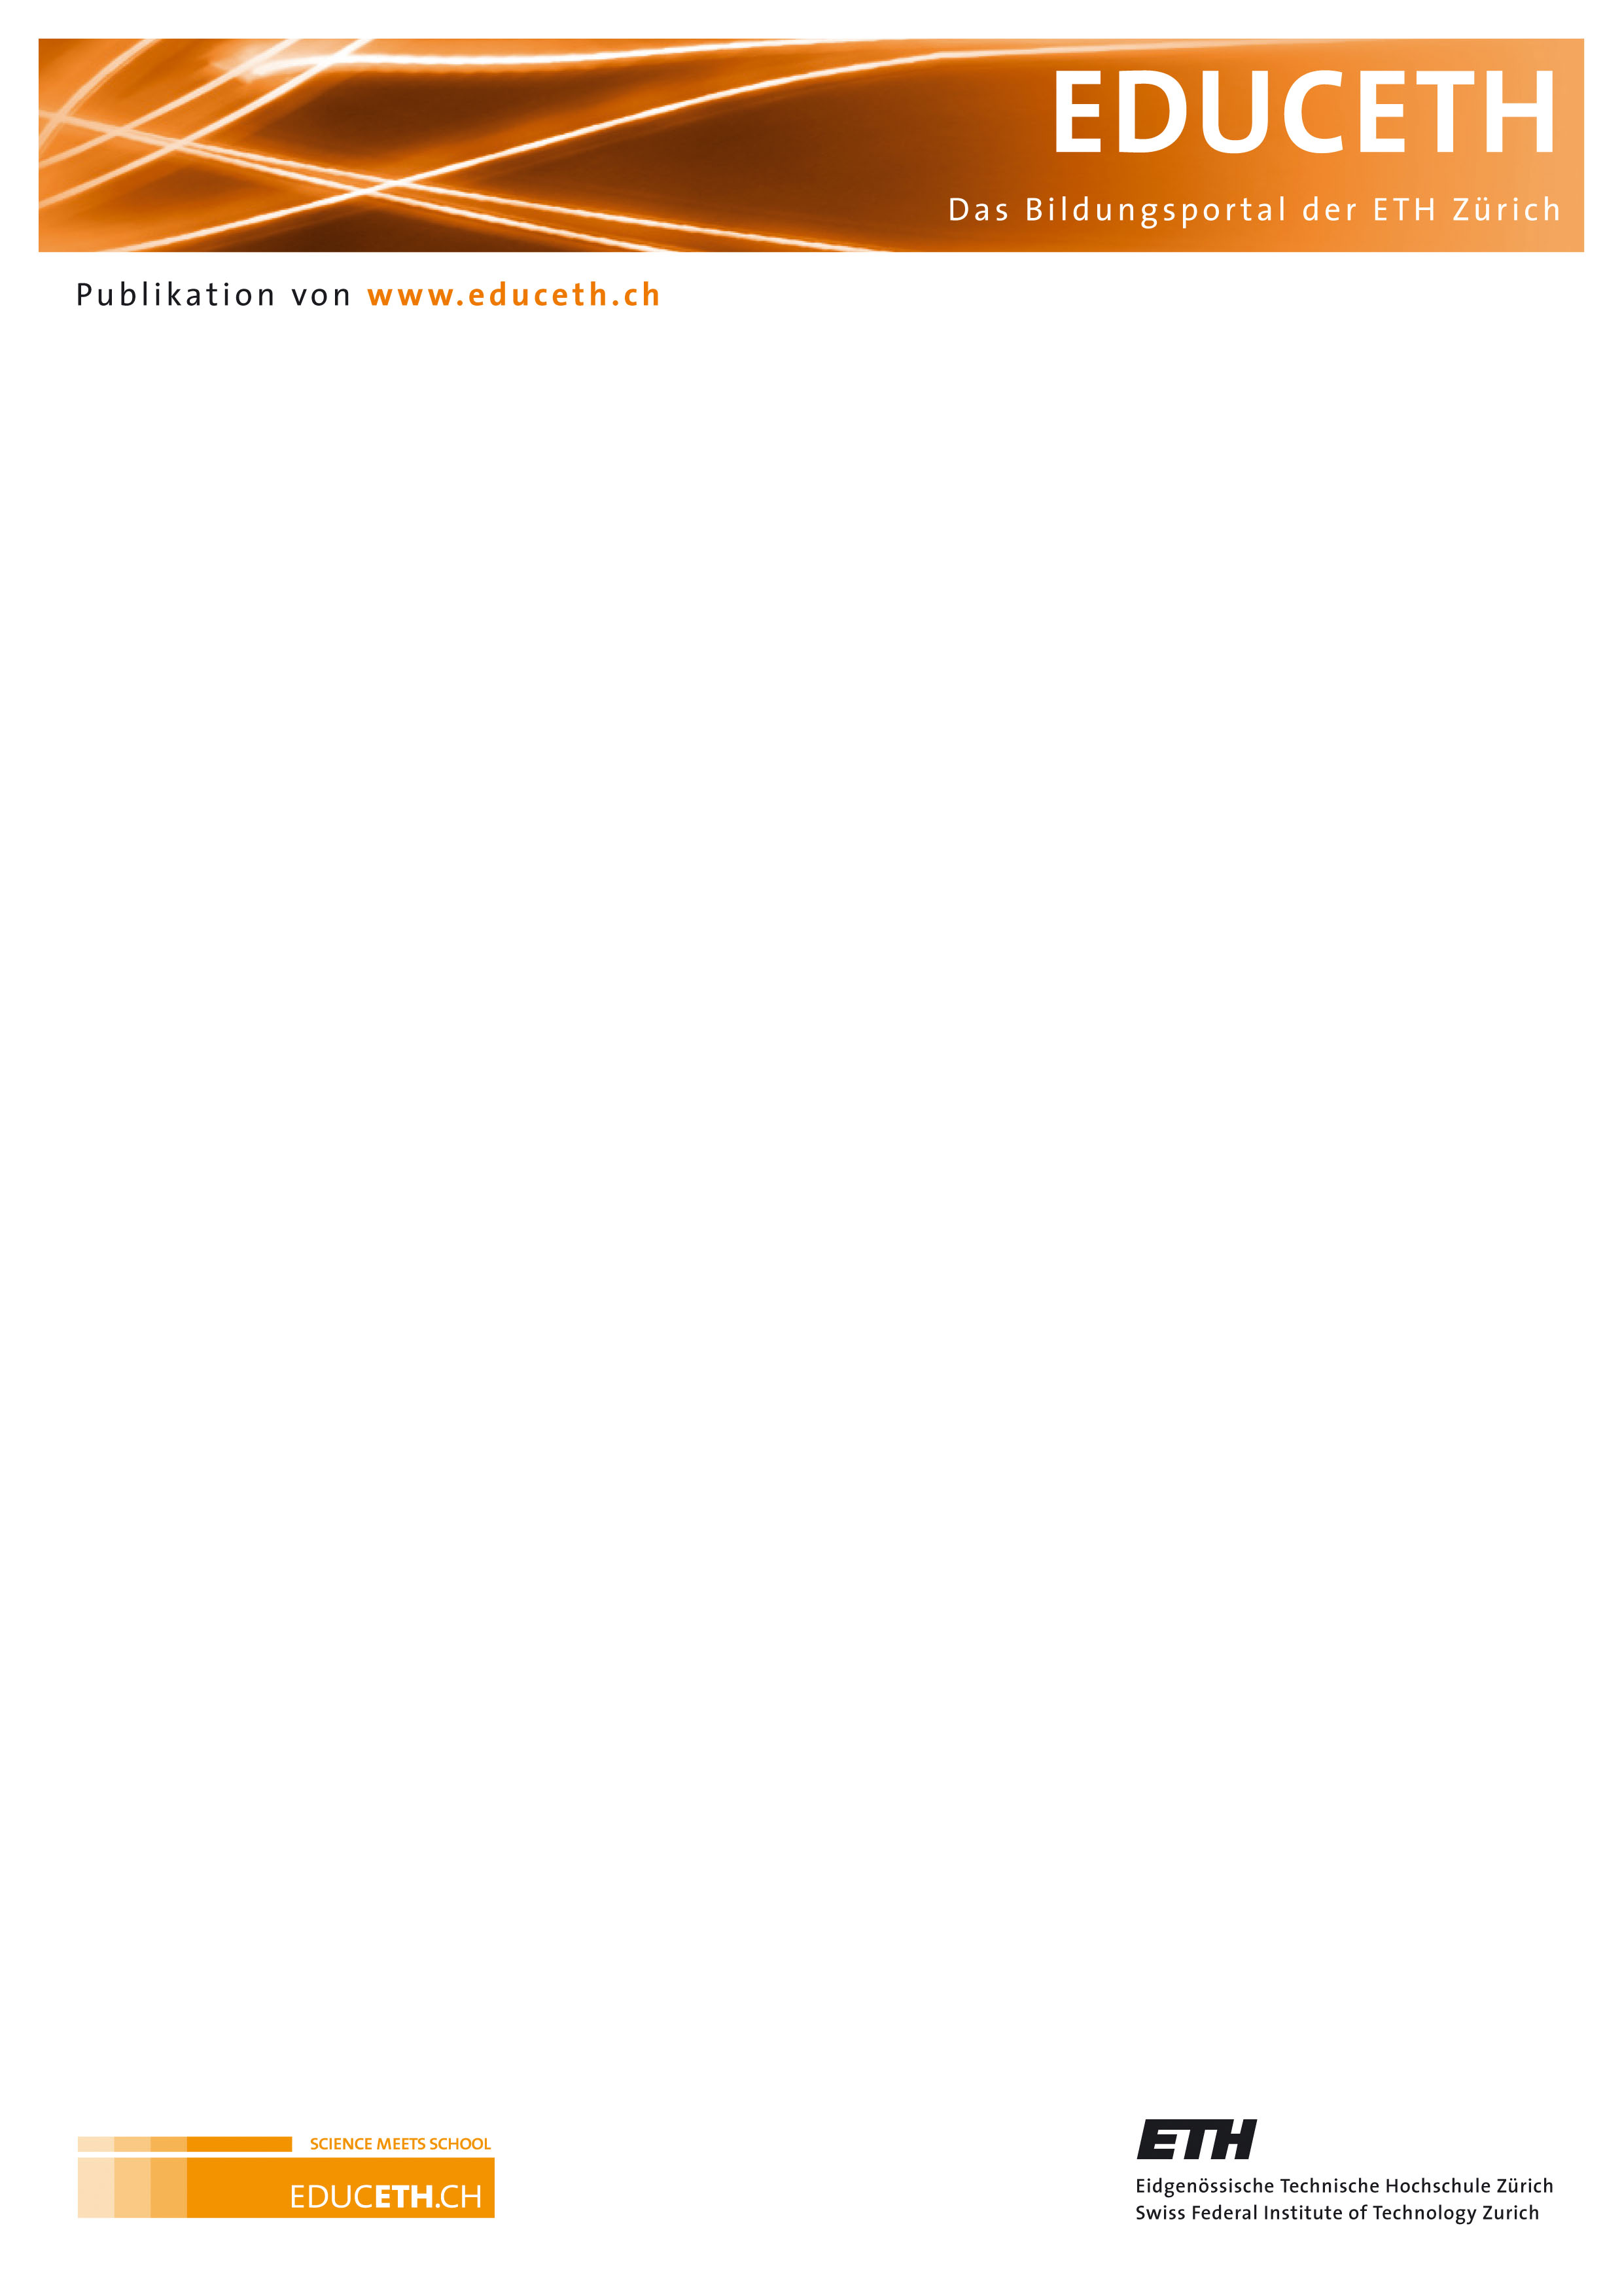
Ökobilanz
von Adrian Lüthi

Datum
Publikation der Unterrichtseinheit auf EducETH am 24. August 2006
Inhalt
Diese Lektion soll Fachhochschülern aus der Betriebsökonomie oder dem Ingenieurwesen auf eine anschauliche Weise die wichtigsten Aspekte zum Werkzeug der Ökobilanz vermitteln.
Ziele der Unterrichtseinheit
Die Fachhochschüler können erklären, was eine Ökobilanz ist
Sie erkennen bei Prozessen die umweltrelevanten Aspekte.
Sie können grob beurteilen, ob ein Produkt umweltfreundlich ist oder nicht.

FachdidaktischesReview
Felix Keller, ETH Zürich

Fachliches Review
Stefanie Hellweg, Institut für Umweltingenieurwissenschaften, ETH Zürich

Rechtliches
Die vorliegende Unterrichtseinheit darf ohne Einschränkung heruntergeladen und für Unterrichtszwecke kostenlos verwendet werden. Dabei sind auch Änderungen und Anpassungen erlaubt. Der Hinweis auf die Herkunft der Materialien (ETH Zürich, EducETH) sowie die Angabe der Autorinnen und Autoren darf aber nicht entfernt werden.

Weitere Informationen
Weitere Informationen zu dieser Unterrichtseinheit und zu EducETH finden Sie im Internet unter http://www.educ.ethz.ch oder unter http://www.educeth.ch.


Ökobilanz von Produkten
Das Wichtigste in einer Lektion

Für Studenten der Fachhochschule für Betriebsökonomie

Von Adrian Lüthi

Juni 2006



A. Zusammenfassung
Diese Lektion soll Fachhochschülern aus der Betriebsökonomie oder dem Ingenieurwesen auf eine anschauliche Weise die wichtigsten Aspekte zum Werkzeug der Ökobilanz vermitteln. Die Studierenden werden mehrmals aktiviert und erfahren so hautnah die Möglichkeiten und Schwierigkeiten einer Ökobilanz. Die Betrachtungsweise über den gesamten Lebenszyklus fördert das vernetzte, ganzheitliche Denken. Die Inhalte werden durch aktuelle Fallbeispiele aus der Praxis illustriert.

B. Einleitung
Die meisten Leute sind grundsätzlich für eine intakte Umwelt. Im Recyceln von Glas und anderen Verpackungsmaterialien sind die Schweizer Weltmeister. Auch bei Abstimmungen über die Verlagerung des Schwerverkehrs auf die Schiene kommt das Umweltbewusstsein regelmässig zum Ausdruck. Es gibt jedoch auch wesentliche Hindernisse, welche das Umweltverhalten der Bevölkerung einschränken. Erstens soll Umweltschutz möglichst wenig kosten und die Freiheit nicht einschränken. Statt staatliche Verbote und Steuern wäre deshalb ein ökologisches Verhalten bereits bei den Produzenten und der Wirtschaft wünschenswert. Zweitens ist die Angebotspalette in unserer freien Marktwirtschaft recht gross und unübersichtlich, so dass es schwierig ist, neben Preis und Qualität auch noch die Umweltverträglichkeit abzuschätzen. Für die Lösung dieser beiden Probleme kann die Ökobilanz ein wertvolles Werkzeug sein.
Für die Entscheidungsträger in der Wirtschaft bietet die Ökobilanz ein probates Mittel, um die Umweltauswirkungen der Produkte in ihre Beurteilungen einzubeziehen. Gerade beim „Ökodesign“ von Produkten besteht ein grosses Potential für Optimierungen. Dies zahlt sich nicht nur für die Umwelt aus, sondern bringt – für die Unternehmen meist wichtiger - häufig auch ökonomische Vorteile:
- Geringerer Ressourcenverbrauch senkt die Kosten.
- Ein umweltfreundliches Image motiviert die Mitarbeiter.
- Die neuen Geldanlagefonds mit ökologischen Kriterien nehmen nur Firmen mit solidem Umweltmanagement auf.
- Immer mehr Kunden legen Wert auf umweltfreundliche Produkte.
- Die öffentliche Hand als mächtiger Auftraggeber wendet vermehrt ökologische Auswahlkriterien an.
- Die Ökobilanz bietet eine Grundlage für die Zertifizierung mit Umweltlabels (=Imagegewinn und Wettbewerbsvorteil)
Gerade diese Labels und die Deklaration von Produkten können dann dem Konsumenten die Wahl von umweltfreundlichen Produkten erleichtern.

Das Werkzeug der Ökobilanz kann aus diesen Gründen eine wertvolle Entscheidungshilfe zu Gunsten der Umwelt sein. Sie ist zwar ziemlich zahlenlastig und unspektakulär, wirkt aber dort, wo das Verbesserungspotential noch gross ist, nämlich bereits bei der Entwicklung von Produkten. Es ist deshalb eine grosse Chance, dieses Mittel an der Fachhochschule einem Kreis von Entscheidungsträgern aus der Wirtschaft präsentieren zu können.

C. Informationen für die Lehrperson
In diesem Abschnitt finden Sie Informationen zu den Adressaten, ihrem Vorwissen und den Zielen dieser Lektion. Im nächsten Kapitel (Ablauf) wird der vorgesehene Ablauf der Lektion mit den einzelnen Lernschritten dokumentiert und erläutert. Die letzten Kapiteln enthalten Vorschläge für Prüfungsaufgaben sowie eine Liste mit nützlichen Links, Literaturangaben und Informationsquellen.
Zu dieser Lektion finden Sie zudem eine Reihe von Materialien und Folien.

Adressaten
Die vorliegende Lektion ist für den Einsatz in Fachhochschulen geplant. Sie soll den Studierenden vermitteln, was eine Produktökobilanz ist und wann sie angewendet wird. Zielgruppe sind daher Betriebsökonomen, Ingenieure oder Techniker, welche nicht unbedingt selbst eine Ökobilanz erstellen können müssen, aber Bescheid wissen sollten, in welchen Fällen dieses Werkzeug nützliche Dienste verrichten kann.
Es ist auch vorstellbar, diese Lektion als Exkurs in der Mittelschulphysik einzusetzen. Damit könnten Themen wie Energieverbrauch und graue Energie anhand einer praxisnahen Anwendung vertieft und illustriert werden.

Vorwissen
Diese Lektion sollte für Fachhochschüler auch ohne detailliertes Umweltfachwissen verständlich sein. Notwendig sind hingegen einige Grundkenntnisse in der Physik: Konkret müssen vor allem die Begriffe Energie und Leistung und die dazu gehörenden Einheiten Joule, kWh und Watt bekannt sein. Diese Voraussetzung ist für Ingenieure und Techniker keineswegs illusorisch. Sollten Zweifel über diese notwendigen Vorkenntnisse bestehen, muss die Lehrperson Anpassungen vornehmen oder sich auf qualitative Aspekte beschränken.

Lernziele

Leitidee
Sind Aluminiumdosen umweltschädlicher als Glasflaschen? Wäre Popcorn ein sinnvoller Ersatz für Styroporbällchen bei der Polsterung von Paketsendungen? Anhand solcher anschaulicher Beispiele aus dem Alltag soll den Studierenden das Werkzeug der Ökobilanz vorgestellt werden. Dieses Mittel kann in ihrem Berufsalltag eine wertvolle Unterstützung bei umweltrelevanten Entscheiden sein.

Dispositionsziele
Die Adressaten ziehen bei ihren Entscheidungen neben wirtschaftlichen und sozialen Kriterien auch ökologische Überlegungen in Betracht. Sie können Umweltauswirkungen ihrer Entscheide grob abschätzen und lassen sich bei besonders umweltrelevanten Fällen durch eine Ökobilanz beraten.

Operationalisierte Lernziele
- Die Studierenden können den leitenden Angestellten in ihrem Betrieb erklären, was eine Ökobilanz ist (K2) und wann ihre Anwendung sinnvoll ist (K6).
- Die Adressaten können bei den (Produktions-)Prozessen in ihrem Betrieb die umweltrelevanten Parameter erkennen (K4).
- Sie können eine Ökobilanz interpretieren und dabei kritische Punkte beachten.

D. Ablauf

Modul: |  |  | Umweltinstrumente
Thema: |  |  | Ökobilanz
Lektion: |  |  | Das Wichtigste zur Produktökobilanz
Zeit | S | Inhalt |  | Aktivität Lernende | Aktivität Lehrperson | Materialien
7’ | 1. | Informierender Unterrichtseinstieg |  | Zuschauen und zuhören.  Sich einstimmen lassen.  Bei Umfrage mitmachen. | Einstimmen,  Motivieren,  Programm erläutern,  Ziele deklarieren. | 1 Schuhschachtel,  Styroporkugeln,  1 Tüte Popcorn,  1 Taschenrechner,  Folie mit Programm und Zielen
6’ | 2. | Was ist eine Ökobilanz? |  | Zuhören,  Notizen machen | Definition und wichtigste Eigenschaften präsentieren. | Folie
10’ | 3. | Lebenszyklus und Systemgrenze |  | Lebenszyklus für Popcorn skizzieren | Lebenszyklus für Styropor vortragen | Folien
10’ |  | Wie vergleicht eine Ökobilanz verschiedene Umweltauswirkungen? |  | Zuhören  Bei Umfrage mitmachen | Prinzip präsentieren  Umfrage machen | Folie
12’ |  | Abschluss:  Weitere Fallbeispiele Zusammenfassung |  | Zuhören  Rekapitulieren  Potential im eigenen Betrieb überlegen | Fallbeispiele präsentieren und Synthese der Erkenntnisse machen.  Denkauftrag geben. | Folien

1. Informierender Unterrichtseinstieg (7 min)
1.1 Einführung

Ablauf
Lehrperson: Heute ist ein Glückstag für mich! (Legt Kartonschachtel auf den Tisch.) Ich habe nämlich ein Päckli erhalten! (öffnet das Paket. Es ist randvoll mit Styroporkügelchen. Die Lehrperson wühlt darin.) Hm… Nur Styroporkügelchen? (wühlt weiter und findet einen Taschenrechner.) Oh, da ist doch etwas! Ein Taschenrechner! Ihr als Betriebsökonomen (bzw. Maschineningenieure, Physikschüler…) wisst natürlich ebenso gut wie ich als Naturwissenschaftler, welche Erleichterung einem das bringt. Ein tolles Geschenk! Aber dieses viele Styropor? Woraus wird das eigentlich hergestellt? (Lehrperson blickt fragend ins Publikum.) Das ist doch aus Erdöl. Das muss von weit her importiert werden. Das heisst lange Pipelines, weiter Transportweg, Gefahr von Tankerunglücken! Ausserdem sollte man die beschränkten Ölreserven haushälterisch nutzen. Könnte man da nicht stattdessen… (Lehrperson nimmt eine Tüte Popcorn hervor) Popcorn wäre doch erneuerbar! Es kann zudem in der Schweiz hergestellt werden. Ausserdem ist es doch viel natürlicher und erst noch kompostierbar! Das ist doch sicher viel umweltfreundlicher als das Styropor, oder?
Umfrage: (Lehrperson notiert Ergebnisse jeweils an die Tafel unter +, 0, -)Wer von euch vermutet, dass Popcorn ist ökologischer als das Styropor? (Anzahl Stimmen notieren) Beide Produkte etwa gleich? (Protokollieren). Styropor umweltfreundlicher als Popcorn? (Stimmen an Tafel notieren. Lehrperson nimmt den Taschenrechner.) Ah, wir haben ja jetzt einen Taschenrechner! Dann wollen wir doch mal berechnen, welches der beiden Produkte umweltfreundlicher ist! Dafür gibt ein nützliches Werkzeug, nämlich die Ökobilanz.

Kommentar:
Der Informierende Unterrichtseinstieg, soll auf das Thema einstimmen und neugierig machen. Deshalb scheint ein anschauliches Beispiel aus dem Alltag geeignet, um die Lernenden abzuholen. Mit der Umfrage werden die Schüler ein erstes Mal kurz aktiviert und miteinbezogen.
Das Fallbeispiel Popcorn ist ein anschauliches Beispiel und wird sich durch die ganze Lektion durchziehen.
Quelle: Jolliet et al 1994: Life cycle analysis of biodegradable packing materials: The case of popcorn.

1.2 Programm und Lernziele
Die Lehrperson legt eine Folie mit dem Programm der Lektion und den Lernzielen auf und sagt bei Bedarf einen Satz zu den einzelnen Punkten. Die Folie zeigt den Schülern das Programm und die Lernziele. Sie wissen somit, was auf sie zukommt und wozu sie diese Lektion besuchen.
Ökobilanz
Was ist eine Ökobilanz?
Von der Wiege bis zur Bahre
Den ganzen Lebenszyklus betrachten
Prinzip der Ökobilanz
Vom Abgas zum Umweltschaden

Fallbeispiele
Aus der Praxis für die Praxis

Erkenntnisse und Zusammenfassung
Was zeichnet ökologische Produkte aus?
Lernziele:
Sie können den leitenden Angestellten in ihrem Betrieb erklären, was eine Ökobilanz ist und wann ihre Anwendung sinnvoll ist.
Sie erkennen bei den (Produktions-)Prozessen in ihrem Betrieb die umweltrelevanten Aspekte.
Sie können eine Ökobilanz interpretieren und dabei kritische Punkte beachten.

2. Was ist eine Ökobilanz? (6 min)

Kommentar und Ablauf
Im zweiten Schritt werden die wichtigsten Eigenschaften der Ökobilanz mit 1-2 Folien übersichtlich und kompakt erläutert. Dieser Teil soll den Lernenden rasch zeigen, womit sie es in dieser Lektion zu tun haben. Er ist bewusst kurz gehalten, damit die Adressaten anschliessend ins Geschehen mit einbezogen werden können und damit die Theorie laufend mit Praxisbeispielen illustriert werden kann. Die folgenden Charakterisierungen einer Ökobilanz können den Lernenden als Dokumentation schriftlich abgegeben werden.

Materialien
In diesem Dokument sind die Charakterisierungen jeweils kurz beschrieben. In den Unterlagen finden Sie dazu eine Folie, wo die einzelnen Punkte übersichtlich als Stichworte aufgezählt sind. Als Ergänzung gibt es dort noch eine Folie mit den Anwendungsbereichen der Ökobilanz.

Was ist eine Ökobilanz
- Die Ökobilanz ist ein Werkzeug zur Abschätzung der mit einem Produkt verbundenen Umwelteinwirkungen.
- Die Ökobilanz berücksichtigt den ganzen Lebenszyklus eines Produkts von der Wiege bis zur Bahre (from cradle to grave). Sie heisst deshalb auch Lebenszyklusanalyse (Life Cycle Analysis, LCA).
- Die Ökobilanz vergleicht die Produkte anhand ihres erbrachten Nutzens (Bsp. nicht 1 kg Verpackung, sondern 1 Stück Verpackung mit bestimmten Fassungsvolumen)
- Beim Treffen von Entscheidungen müssen jedoch immer auch wirtschaftliche, soziale und technische Gesichtspunkte berücksichtigt werden.
- Ökobilanzen liefern keine Entscheide, aber Entscheidungsgrundlagen.
- Die Ökobilanz ist eine standardisierte Methode und liefert quantitative Ergebnisse.

3. Lebenszyklus und Systemgrenze (10 min)

Hintergrund
Eine wichtige Eigenschaft der Ökobilanz besteht darin, dass der ganze Lebenszyklus betrachtet wird. Um dies sicher zu stellen, wird jeweils ein Prozessbaum erstellt.

Ablauf
Die Lehrperson zeigt und erläutert anhand der Folie auf der nächsten Seite, was ein Prozessbaum ist. Anschliessend werden die Studierenden zu einer kurzen Aufgabe in Zweiergruppen aufgefordert. In 3 Minuten sollen sie sich für das Fallsbeispiel Popcorn als Füllstoff überlegen und notieren, wie die einzelnen Prozesse aussehen. Anschliessend zeigt die Lehrperson die Folie mit dem Lösungsvorschlag (vgl. Materialien – Prozessbaum Popcorn). Das Publikum kann diesen gegebenenfalls vervollständigen. Danach kann die Lehrperson das Problem der Systemgrenze ansprechen: Wird die Produktion des Traktors auch noch in die Ökobilanz des Popcorns einbezogen? Und der Bau Traktorfabrik? Wichtig ist in jedem Fall, dass die Systemgrenzen für alle verglichenen Produkte gleich gewählt werden!

Kommentar
Dieser Lernschritt erfolgt nach der Technik „Regel – Beispiel – Regel“: Zunächst zeigt die Lehrperson den allgemeinen Prozessbaum. Danach befassen sich die Schüler selbstständig mit einem Beispiel (Popcorn). Abschliessend kommt die Lehrperson auf die Regel zurück und liefert die ergänzende Information zur Systemgrenze.
Das Beispiel soll dafür sorgen, das die Studierenden nicht nur zuhören müssen, sondern auch selber aktiv sind. Zudem sind Fallbeispiele immer eine gute Veranschaulichung und Auflockerung der Theorie.

Materialien
Bei den Folien zu diesem Lernschritt habe ich einen allgemeinen Prozessbaum (vgl. nächste Seite) und einen Vorschlag für den Prozessbaum des Popcorns erstellt.
Der Prozessbaum: From cradle to grave

Eine Ökobilanz berücksichtigt den ganzen Lebenszyklus eines Produkts (from cradle to grave = von der Wiege bis zur Bahre). Sie wird deshalb auch Lebenszyklus-Analyse (LCA = Life Cycle Analysis) genannt. Zur Übersicht hilft ein Prozessbaum:
Transport
Zwischen allen Phasen. Kann je nach Distanz eine wichtige Rolle spielen. Wird manchmal vernachlässigt.
Rohstoffbereitstellung
Die Extraktion, Förderung und Bereitstellung von Rohstoffen ist oft energieaufwändig. Metallminen verursachen oft schwere Gewässerverschmutzung.
Beispiele: Aluminium, Erze. Erdöl
Fabrikation
Der Produktionsprozess erfolgt oft in mehreren Verarbeitungsstufen. Am Schluss folgt meist ein Verpackungsprozess. Diese verschiedenen Stufen müssen alle berücksichtigt werden.
Benützung
Diese Phase dominiert oft bei Produkten, die bei der Benützung Energie verbrauchen.
Beispiele: Elektrogeräte, Heizung, Autos, Lifte, Beleuchtung
Entsorgung
Die Entsorgung gehört auch zum Lebenszyklus. Die Recyclingquote und die Emissionen bei der Verbrennung haben oft einen grossen Einfluss auf die Umweltbelastung.
INPUTS
Benötigte Energie und andere Hilfsprodukte
OUTPUTS
Emissionen, Abgase
Nebenprodukte

4. Prinzip und Ablauf einer Ökobilanz (ca. 5 min)

Kommentar
Bis zu diesem Zeitpunkt haben die Schüler einen Eindruck erhalten, was unter einer Ökobilanz ungefähr zu verstehen ist. Sie waren auch bereits selber aktiv. In diesem Lernschritt geht die Lehrperson in einem kurzen Vortrag näher auf das Prinzip und den Ablauf einer Ökobilanz ein. Als begleitende Veranschaulichung dieser Theorie wird das Fallbeispiel mit dem Popcorn als Füllstoff weitergeführt. Die Folien finden Sie bei den Materialien. In diesem Dokument sind sie jeweils als kleine Bilder gezeigt.

Ablauf
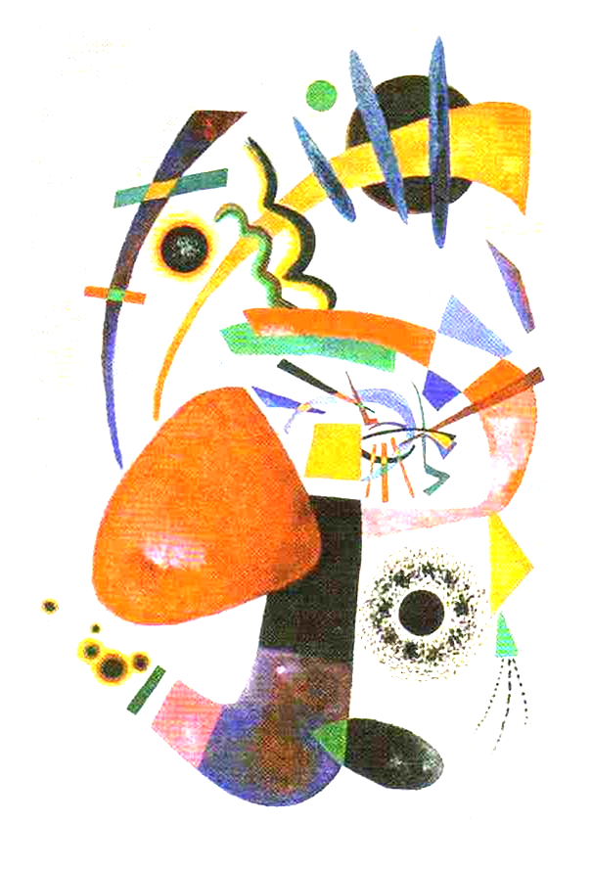
Als Einstieg kann einen amüsanter Vergleich dienen:
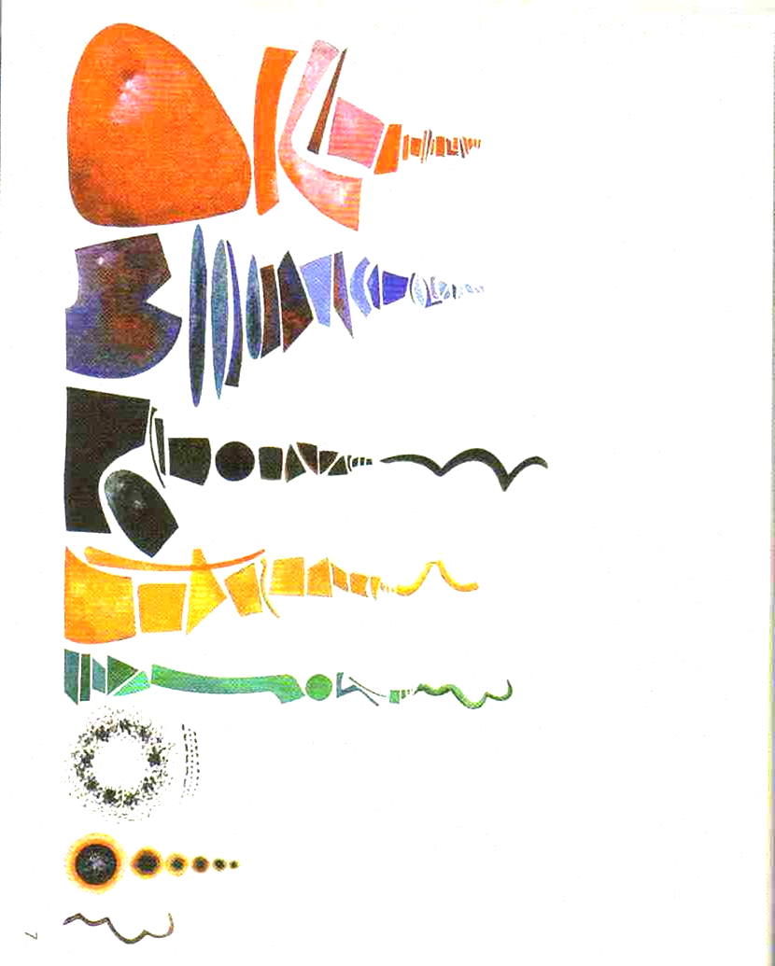
Bild von Kandinski: Roter Fleck (um 90° verdreht).

Kandinskys Roter Fleck aufgeräumt, Copyright © Ursus Wehrli, erschienen in: Ursus Wehrli, Kunst aufräumen, Copyright © 2002 KEIN & ABER AG, Zürich

Der Künstler Ursus Wehrli versucht Ordnung in Kunstwerke zu bringen. Ganz ähnlich verläuft das Prinzip der Ökobilanz. Sie versucht Ordnung in das komplexe Gebilde von Natur, Umwelt, Anthroposphäre, Emissionen und ökologischen Auswirkungen zu bringen. Geht das überhaupt? Welche Schwierigkeiten gibt es dabei? Kann man die verschiedenen Umweltauswirkungen miteinander vergleichen? Gehen dabei nicht Zusammenhänge und Wechselwirkungen des Systems verloren?

Prinzip einer Ökobilanz
Menschliche
Gesundheit

Natürliche
Ökosysteme

Klima

Ressourcen

Prinzip einer Ökobilanz mit Schadenskategorien der Methode IMPACT2002+

Je nach Methoden werden die Umweltauswirkungen nach verschiedenen Kategorien sortiert. Gebräuchlich sind z.B. die 4 hier abgebildeten Kategorien.

An dieser Stelle kann folgender BUZZ platziert werden:
Bitte diskutiert kurz mit eurem Nachbarn, welchen dieser 4 gefährdeten Bereiche (Gesundheit, natürl. Ökosysteme, Klima, Ressourcen) ihr als am wichtigsten beurteilt. Welcher ist beim heutigen Stand der Umweltverschmutzung am meisten gefährdet?
Obwohl dieser Input nur kurz ist, aktiviert er die Studierenden. Er regt zum Nachdenken auf einer hohen taxonomischen Stufe an (Beurteilen). Wahlweise kann anschliessend im Plenum eine kurze Umfrage über die Meinungen durchgeführt werden.

Ganz ähnlich wie bei dieser Umfrage werden die einzelnen Bereiche auch in der Ökobilanz gewichtet. Es werden aber nicht nur Betriebsökonomen nach ihrer Meinung befragt, sondern auch Mediziner, Biologen, Physiker, Naturwissenschafter und weitere Experten. Je nach Methode werden auch Grenzwerte und aktuelle Schadstoffbelastungen berücksichtigt. Im Exremfall können die 4 Kategorien nochmals zusammengezogen werden. Das Resultat liegt dann in Umweltbelastungspunkten vor (UBP).
Hier kann die Lehrperson die vier Kategorien rechts auf der Folie mit Pfeilen zum Indikator „Umweltbelastungspunkte UBP“ vereinen.

Folie: Ablauf einer Ökobilanz

Auf dieser Folie habe ich den detaillierten Ablauf einer Ökobilanz dargestellt (Frischknecht 2000, Jolliet 2003). Die Emissionen an Luft, Wasser und Boden sowie die Ressourcenverbräuche pro Nutzeinheit des Produkts werden zunächst in der Sachbilanz zusammengefasst. Anschliessend wird eine Wirkungsabschätzung gemacht. Parallel zu all diesen Schritten werden die Ergebnisse jeweils interpretiert und kritisch unter die Lupe genommen.

Diese Folie kann den Studierenden bei Bedarf auch nur in den Unterlagen abgegeben werden. Im Unterricht würde ich aber auf jeden Fall das Vorgehen anhand des Beispiels Popcorn als Füllstoff durchgehen, welches im Folgenden weitergeführt wird.
Fallbeispiel: Popcorn oder Styropor als Füllstoff
Nach dem Erstellen von Prozessbaum und Systemgrenze wird in der Ökobilanz wird eine Sachbilanz erstellt. Dort wird aufgelistet:
- Emissionen in die Luft
- Emissionen ins Wasser
- Emissionen an den Boden
- Ionisierende Strahlung
- Ressourcenverbrauch
Die Sachbilanz im vorliegenden Beispiel:
Sachbilanz | 1 kg Popcorn | 1 kg Styropor
Emissionen in die Luft
CO2 | 620 g | 5480 g
Feinstaub | 0.2 g | 1.3 g
Kohlenmonoxid CO | 1.0 g | 3.4 g
Ammoniak NH3 | 3.1 g | 0.0 g
Emissionen ins Wasser
Nitrate | 31 g | 0.0 g
Ressourcenverbrauch
Nicht erneuerbare Energie | 7.2 MJ | 81.3 MJ

Das Popcorn ist überall besser, ausser bei Nitraten und Ammoniak (typisch für Landwirtschaft). Wie kann man dies gewichten? Sind die Stickstoffverbindungen aus der Landwirtschaft beim Popcorn umweltschädlicher als der Ressourcenverbrauch und CO2-Ausstoss beim Styropor?
Es braucht eine Wirkungsabschätzung! Diese ordnet und gewichtet die Schadstoffe der Sachbilanz je nach Umwelteinwirkung, so wie im vorher gehenden Lernschritt erläutert.
Es gibt verschiedene Methoden. Hier die Resultate aus unserem Fallbeispiel nach 3 verschiedenen Methoden:
0%
20%
40%
60%
80%
100%
SP
PC
SP
PC
SP
PC
Phosphate
Nitrate
NH3
SO2
NOx
HC
CO
Feinstaub
N2O
CO2
Ecopoints
Critical volumina
Critical surface-time
Umweltbelastung pro kg Füllstoff
Nach 3 verschiedenen Methoden

SP: Styropor
PC: Popcorn

Das Popcorn ist bei jeder Methode deutlich besser! Frage an Klasse: Gibt es Einwände?
Die Tüte mit dem Popcorn ist etwa gleich schwer wie alles Styropor in der Schuhschachtel! Das Volumen des Popcorns ist aber viel kleiner. Die Dichte der beiden Materialien ist um etwa Faktor 4 verschieden.
Bei der Verwendung als Füllstoff ist man aber am Volumen interessiert, nicht am Gewicht. Die so genannte Nutzeinheit, welche den effektiven Nutzen der Produkte vergleicht, müsste daher 1 m³ sein statt 1 kg!
Wie sehen die Resultate nun aus?
0%
50%
100%
150%
200%
SP
PC
SP
PC
SP
PC
Phosphates
Nitrates
NH3
SO2
NOx
HC
CO
Part.
N2O
CO2
Umweltbelastung pro m³ Füllstoff
Nach 3 verschiedenen Methoden

Ecopoints
Critical volumina
Critical surface-time
SP: Styropor
PC: Popcorn

Bei der Betrachtung des Volumens schneidet das Popcorn ökologisch schlechter ab als das Styropor! Die Wahl der richtigen Nutzeinheit ist entscheidend (hier Volumen statt Masse)!

Letzte Chance für das Popcorn: Man kann aus dem Mais in einem industriellen Verfahren die Stärke extrahieren und diese anschliessend mit dem gleichen Verfahren wie beim Styropor aufblasen. Dann verbessert sich die Ökobilanz des Popcorns und übertrifft diejenige des Styropors. In der Schweiz gibt es bereits Betriebe, die dies tun.

Zusammenfassung der wichtigsten Ergebnisse aus diesem Fallbeispiel:
- Die Wahl der richtigen Nutzeinheit ist entscheidend (hier Volumen statt Masse)!
- Ergebnisse einer Ökobilanz können oft überraschen.
- Ein natürlicheres Produkt ist nicht zwingend umweltfreundlicher.
- Die Ökobilanz kann Verbesserungsmöglichkeiten aufzeigen.

5. Abschluss: Weitere Fallbeispiele und Zusammenfassung

(10min oder Rest der Lektion)

Ablauf und Kommentar
Zur Abrundung der Lektion habe ich nochmals einige kurze Fallbeispiele zusammengestellt. Es ist davon auszugehen, dass in einer 45min-Lektion nicht alle gezeigt werden können. Die Lehrperson kann je nach Zielpublikum, Aktualität und persönlichen Vorlieben die passenden Fälle auswählen. Die Illustration durch Beispiele eignet sich meiner Meinung nach bestens zur Veranschaulichung der Ökobilanz, welche sonst ziemlich trocken und zahlenlastig wäre. Die Beispiele sind relativ aktuell und betreffen Alltagsgegenstände. Sie bringen zum Teil spannende, erstaunliche Ergebnisse hervor. Zudem lassen sich an jedem Beispiel Vorteile oder heikle Punkte von Ökobilanzen demonstrieren. Daraus lässt sich am Schluss der Lektion eine Synthese der wichtigsten Erkenntnisse zusammenstellen.

Materialien
Zu jedem Fallbeispiel gibt es Folien:
Fallbeispiel aus den vorhergehenden Lernschritten:
- Popcorn als Füllstoff
Weitere Fallbeispiele:
- Mobiltelefon
- Getränkeverpackungen
- Lifte
Fallbeispiel als Additum oder Hausaufgabe:
- Energiebilanz von Lampen
Fallbeispiel Mobiltelefon: Überraschend!
Auch für Experten bringen Ökobilanzen oft überraschende Ergebnisse.
Der schwedische Mobiltelefon-Anbieter Ericsson hat anhand von Ökobilanzen berechnet, in welcher Lebensphase die von ihm angebotenen Handys die Umwelt am stärksten belasten. Demnach gehen 48 Prozent der gesamten Belastung auf das Konto jener Benutzer, die ihre betriebsbereiten Handys mitnehmen, die Ladegeräte aber nicht aus der Steckdose ziehen, sodass diese unnötig Strom fressen. Gute Ladegeräte verfügen deshalb über automatische Schalter, welche die Stromzufuhr unterbrechen, sobald die Batterien geladen sind. Ohne Komforteinbusse lässt sich die Umwelt-Belastung eines Mobiltelefons während dessen gesamter Lebensdauer somit um rund die Hälfte reduzieren. Dieses Fallbeispiel zeigt, dass Ökobilanzen unerwartete Ergebnisse ans Licht bringen können. So werden die ökologischen Schwachstellen eines Produkts aufgedeckt und können mit einfachen, kostengünstigen Massnahmen behoben werden.
Quelle: Rentsch C., Jordi B. (2001): Dem Lebensweg von Produkten auf der Spur. In: Umwelt (3/01), S. 51-53. BAFU, Bern.
Fallbeispiel Getränkeverpackungen
Der grosse Einfluss von Annahmen und Rahmenbedingungen

Verpackungen gehörten zu den ersten Produkten, welche mit Ökobilanzen verglichen wurden. Doch welche Getränkebehälter sind denn nun am umweltfreundlichsten? Leichte Petflaschen? Mehrfach benutzte Glasflaschen? Oder gar Aludosen?
Die ideale Flasche gibt es nicht! Die Umweltverschmutzungen befinden sich alle in ähnlichen Grössenordungen. Auch Mehrwegflaschen sind entgegen dem Cliché nicht generell besser. Es kommt auf die Umstände an: Wenn die Getränke weit transportiert werden müssen, sind die leichten und platzsparenden PET-Flaschen im Vorteil. Bei den PET-Flaschen hängt die Umweltbelastung wiederum stark von der Rücklaufquote und dem Anteil an wiederverwertetem PET ab.
Dieses Beispiel verdeutlicht den Einfluss von Annahmen und Rahmenbedingungen auf eine Ökobilanz. Die Ergebnisse müssen daher immer kritisch hinterfragt werden! Ausserdem zeigt das Beispiel der Getränkeverpackungen, dass verbreitete Clichés („Mehrwegflaschen ist ökologischer als Wegwerfverpackungen“) nicht unter allen Umständen zutreffen.
Quelle: Biasio A. (2004): Die ideale Flasche gibt es nicht. In: Umwelt (1/04), S. 53-55. BAFU, Bern.

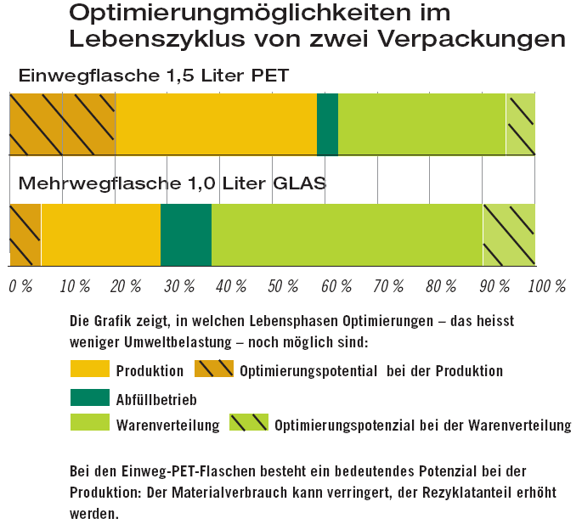
Fallbeispiel Lifte
Die Lifte und Rolltreppen des Schweizer Schindler–Konzerns befördern täglich 700 Millionen Menschen. (Studierende der Betriebsökonomie dürften an einigen Zahlen zum Betrieb interessiert sein: Umsatz im Bereich Lifte und Rolltreppen: 7 Mia. Fr. 41'000 Beschäftigte).
Ökobilanz eines Lifts
Bei der Entwicklung von neuen Produkten setzt Schindler auf ausführliche Ökobilanzen oder Lebenszyklus-Analysen (LCA). Bei dieser Analyse hat etwa die Ökobilanz für einen Standard-Lift in Europa gezeigt, dass die Lebensphasen Entwicklung, Produktion, Verpackung, Transport, Montage und Entsorgung mit einem Anteil von total 15 Prozent an der gesamten Umweltbelastung nur unwesentlich ins Gewicht fallen. Dagegen verursacht der Stromverbrauch während einer durchschnittlichen Nutzung von 30 Jahren nicht weniger als zwei Drittel der Umweltbelastung. Dieser Befund gilt für viele Produkte, die während der Nutzung Energie verbrauchen (Autos, Elektrogeräte, Heizungen etc.).
Im Fall der Schindler Aufzüge stellte sich aber heraus, dass die Kabinenbeleuchtung mit fast 40 Prozent des gesamten Strombedarfs unnötig viel Energie verbraucht. Denn das Licht brennt im untersuchten Fall Tag und Nacht – auch wenn niemand den Lift benützt. Bis 1998 war dies nämlich in einer veralteten EU-Sicherheitsnorm vorgeschrieben. Neuere Aufzüge verfügen nun teilweise über eine elektronische Steuerung, welche die Beleuchtung nur im Bedarfsfall einschaltet. Ohne jegliche Komforteinbusse lassen sich damit beträchtliche Mengen an Elektrizität einsparen.
Den gleichen Spareffekt erzielen die biegsamen, leichten, vollsynthetischen Aufzugsseile. Ein weiteres energiesparendes Beispiel sind die intelligenten Steuerungen auf Mikroprozessor-Basis. Sie vermeiden unnötige Leerfahrten, verkürzen die Wartezeit der Passagiere und steigern die Förderkapazität, was zur Reduktion der Anzahl Aufzüge im Falle von Aufzugsgruppen führen kann. Der geringere Material und Energieverbrauch geht damit Hand in Hand mit einem höheren Kundennutzen und zahlt sich auch betriebswirtschaftlich aus.
Entwicklung | 0%
Rohstoffe und Materialien | 19%
Produktion | 7%
Verpackung und Transport | 3%
Benützung (inkl. Service) | 66%
Entsorgung | 5%

Diese Ökobilanz zeigt den Lernenden:
- Ökologische Massnahmen können auch wirtschaftlich rentabel sein.
- Ökobilanz fördert das Verständnis des Systems.
- Ökobilanz zeigt Optimierungspotential auf.

Quellen: www.schindler.com, Egli N.; Jordi B. (2001): Ökobilanzen - Vernetztes Denken im Interesse der Umwelt. In: Umwelt (4/01), S. 47-49. BAFU, Bern.

Synthese aus den Fallbeispielen
- Eine Ökobilanz zeigt Verbesserungsmassnahmen auf. LCA helfen mit, Schwachstellen zu erkennen, indem sie die Systemkenntnis und das Prozessverständnis verbessern.
- Ökobilanzen können zu überraschenden Ergebnisse kommen. Verbreitete Clichés (natürlich=umweltfreundlich) treffen nicht immer zu.
- Ökobilanzen betrachten immer den ganzen Lebensweg von Produkten und können daher die umweltrelevanten Bereiche aufzeigen. Somit lassen sich dort gezielt Massnahmen suchen.
- Bei einer Ökobilanz werden Produkte immer anhand ihres Nutzens verglichen. Beispiel: Beleuchtung während 6000 h vergleichen statt je eine einzelne Lampe.
- Bei der Beurteilung von Ökobilanzen muss man kritisch sein. Welche Annahmen wurden gemacht? Wer war der Auftraggeber? Welche Systemgrenzen wurden gesetzt?
- Ökobilanzen berücksichtigen zwar keine finanziellen Aspekte, aber umweltfreundliche Massnahmen und verbessertes Ökodesign können auch wirtschaftlich rentabel sein:
- Einsparung von Material und Energie senkt die Kosten.
- Kunden (auch öffentliche Hand) legen vermehrt Wert auf ökologische Kriterien.
- Aufnahme in ökologische Geldanlagesysteme
- Zertifizierung mit Umweltlabels

Ökodesign von Produkten
In der Regel zeichnen sich umweltfreundliche Produkte aus durch…
- Geringes Gewicht, wenig Materialverbrauch
- Hohe Energieeffizienz
- Kurze Transportdistanz
- Recycling oder problemlose Entsorgung
- Lange Lebensdauer, Reparierbarkeit

Abschluss der Lektion: Denkaufgabe
Während der Lektion waren die Studierenden wiederholt selbst aktiv und haben die Chancen und Stolpersteine von Ökobilanzen kennen gelernt. Zudem haben Sie anhand mehrerer Fallbeispiele aus der Praxis die möglichen Einsatzgebiete und Anwendungsbereiche dieses Werkzeug gesehen.
Als Abschluss stellt die Lehrperson den Studierenden die folgenden Denkaufgaben zum Mitnehmen:
- Wo und wie können Sie in Ihrem Betrieb oder in Ihrem Berufsalltag die Ökobilanz einsetzen?
- Haben Sie heute neue Erkenntnisse zur Umweltfreundlichkeit von Produkten gewonnen? Wie lassen sich diese allenfalls umsetzen?

PS: Für die Pause hat es noch Popcorn!

E. Additum oder Hausaufgabe:

Die Energiebilanz: Eine Umweltbilanz zum SELBER MACHEN.
(ca. 20 min)

Die Studierenden erhalten drei Arbeitsblätter. Diese sind so abgefasst, dass sie möglichst selbstständig ausgefüllt werden können. Das Erstellen der Energiebilanz eignet sich deshalb sowohl als Hausaufgabe als auch für einen Ausbau der Lektion auf 60 Minuten.

Kommentar und Ablauf
Anhand eines Vergleichs zwischen herkömmlicher Glühbirne und Stromsparlampe sollen die Studierenden eine einfache Energiebilanz erstellen. Dies ist ein anschauliches Beispiel aus dem Alltag. Die Wahl des Beispiels hat den Nachteil, dass das Resultat relativ vorhersehbar ist. Doch bietet es vier wichtige Vorteile:
- Die Daten für die verschiedenen Lebensphasen der Lampen sind bekannt oder gut abschätzbar.
- Der Einfluss von wichtigen Grössen wie Lebensdauer und Energieeffizienz wird aufgezeigt.
- Das Beispiel zeigt den Studierenden eine einfache Handlungsoption für den Alltag. Vielleicht brennt ja im Anschluss an die Lektion die eine oder andere zusätzliche Sparlampe anstelle einer herkömmlichen Glühbirne.
- Das Problem der Sonderentsorgung der Sparlampe zeigt, dass die Energiebilanz zwar ein Indikator für die Umweltbelastung sein kann, jedoch weniger umfassend ist als eine richtige Ökobilanz. Möglicher Kommentar der Lehrperson: „Die Sparlampe muss separat entsorgt werden. Dies wird in der Energiebilanz nicht berücksichtigt. Bei der Ökobilanz hingegen fliessen problematische Stoffe bei der Entsorgung in das Ergebnis mit ein.“

In diesem Lernschritt werden die Lernenden aktiviert. Sie erfahren hautnah, dass die Datenlage für die Erstellung einer Umweltbilanz oft knapp ist. Es ist notwendig, Annahmen zu treffen und Abschätzungen zu machen. Damit wird auch gezeigt, dass solche Beurteilungen und Zahlenberge kritisch hinterfragt werden müssen.

Wichtig: In der Klasse sollten einige Taschenrechner oder Natels vorhanden sein! Sollte dies nicht der Fall sein, muss die Lehrperson im Vorfeld die Schülerinnen und Schüler bitten, einen Rechner mitzunehmen oder selber welche mitbringen.

Materialien
Bei den Materialien finden Sie die drei Arbeitblätter zu diesem Lernschritt:
  - Energiebilanz am Beispiel von Lampen
  - Prozessbaum von Lampen
  - Datentabelle mit Energieverbrauch und CO2

F. Lernkontrolle und Prüfungsaufgaben
1. Anwendungsbereich von Ökobilanzen
Sie haben einen vollen Terminplan: In ihrem Betrieb stehen die folgenden Aufgaben an. Bei welchen Fällen wäre die Erstellung einer Ökobilanz angebracht (K6)? Begründen sie ihre Antwort in 1-2 Sätzen.
Es soll bestimmt werden, ob mit der neuen Filteranlage am Kamin die gesetzlichen Grenzwerte zur Luftreinhaltung eingehalten werden.
Ökobilanz nicht geeignet. Berücksichtigt keine rechtlichen Aspekte. Hier ist kein Lebenszyklusdenken nötig, eine chemische Analyse reicht.
Für die neue Fabrikhalle soll ermittelt werden, ob eine Holzschnitzelheizung oder eine Versorgung mit Abwärme aus der nahe gelegenen Kehrichtverbrennungsanlage ökologisch sinnvoller ist.
Bei diesem Umweltvergleich ist die Ökobilanz genau das richtige Instrument, zumal es sich um einen wichtigen Entschied mit langfristigen Auswirkungen handelt.
Für ein Produkt ist die Entwicklung eines vereinfachten Herstellungsverfahrens geplant. Sie möchten vorher überprüfen, in welchen Schritten die hauptsächliche Umweltbelastung erzeugt wird. Dort können sie dann mit einfachen Massnahmen das Ökodesign wesentlich verbessern.
Auch hier ist die Ökobilanz goldrichtig. Es wird der ganze Herstellungszyklus betrachtet, und die Untersuchung erfolgt nach Umweltgesichtspunkten.
Für das Bewilligungsgesuch einer neuen Anlage müssen die Lärm- und Schadstoffemissionen auf die direkte Umgebung ermittelt werden.
Dazu wäre die Umweltverträglichkeitsprüfung (UVP) das geeignete Instrument. Die Ökobilanz würde auch Einwirkungen berücksichtigen, die weit von der Anlage entfernt wirken, z.B. die Produktion von Bauteilen.
Sie möchten ermitteln, ob sich der Einsatz von wiederaufladbaren Batterien für ihren Betrieb finanziell lohnt.
Die Ökobilanz könnte hier höchstens ökologische Aspekte beurteilen (graue Energie des Aufladegeräts). Finanzielle und wirtschaftliche Kriterien müssen zusätzlich analysiert werden.

2. Abschätzung der Umweltrelevanz und Massnahmensuche
Wählen Sie bitte 5 der folgenden Produkte. Schätzen Sie jeweils ab, welcher Lebensabschnitt den dominanten Anteil der Umweltbelastung ausmacht. Zur Auswahl stehen Fabrikation (inkl. Rohstoffe), Transport, Benützung und Entsorgung. Sie dürfen die Datentabelle für Rohmaterialien benützen. (5x1P.)
Schlagen Sie zudem jeweils eine Massnahme zur Reduktion der Belastung vor. (5 x 1P.)
- Lift (Benützung) Massnahmen Automatische Lichtabschaltung, Treppe benützen
- Mineralwasser (Transport) Massnahme: Hahnenwasser oder Wasser aus der Region
- Velo (Fabrikation) Massnahme: langlebiges Velo oder Occasion kaufen
- Gebäude (Heizung=Benützung) Massnahme: Bessere Isolation
- Auto (Benützung) Massnahme: Energieeffizientes Fahrzeug kaufen, ÖV benützen
- Spargeln aus Kalifornien (Transport) Massnahme: Lokale Saisonprodukte bevorzugen.
- Chlorhaltige Chemikalien (Entsorgung) Massnahme: Ersatzlösung suchen.
- Produkt oder Prozess aus ihrem eigenen Betrieb.

G. Informationen und Quellen

Links
- http://www.umwelt-schweiz.ch/BAFU/de/fachgebiete/fg_produkte/umsetzung/oekobilanzen/ BAFU-Seite zum Thema Ökobilanzen.
- www.ecoinvent.ch
Ecoinvent 2000: Datenbank mit Inventardaten von mehr als 2500 Produktsystemen
- www.esu-services.ch
ESU-services - Ökologiebezogene Unternehmens- und Politikberatung. Mit Information zur LCA.
- www.lcainfo.ch
Ökobilanz-Aktivitäten in der Schweiz.

Literatur
- Biasio A. (2004): Die ideale Flasche gibt es nicht. In: Umwelt (1/04), S. 53-55. BAFU, Bern.
- Frischknecht R., (2000): Ökobilanzen. ETH, Zürich
- Jolliet O., Farago S., Cotting K., Drexler C. (1994): Life cycle analysis of biodegradable packing materials: The case of popcorn. In: Agriculture, Ecosystems and Environment, Elsevier Publisher, 49(3), S.253-256.
- Jolliet O., Saade M., Crettaz P. (200?): Analyse environnementale du cycle de vie. EPF, Lausanne.
- Jolliet O., (2003): De la critique à la réalisation d’un écobilan. EPF, Lausanne.
- Rentsch C., Jordi B. (2001): Dem Lebensweg von Produkten auf der Spur. In: Umwelt (3/01), S. 51-53. BAFU, Bern.

H. Dank
Ich möchte an dieser Stelle von Herrn Professor O. Jolliet danken. Bei ihm habe ich in meinem Austauschjahr in Lausanne Vorlesungen zur Ökobilanz besucht und selber eine solche Arbeit erstellt. Seine spannenden Vorlesungen haben mich für diese Thematik motiviert. Er ist zudem Autor der Ökobilanz über Popcorn als Füllstoff, welche ich hier als illustrierendes Fallbeispiel verwende. Merci Monsieur Jolliet!

I. Kontakt
Gerne dürfen Sie diese Lektion für Ihren Unterricht verwenden. Ich würde mich sehr freuen, eine kleine Rückmeldung mit allfälligen Verbesserungsvorschlägen und Erfahrungsberichten zu erhalten.

Adrian Lüthi
Birkenweg 7A
3432 Lützelflüh

